附件
广东省建设工程企业资质电子证书
使用规则和证书样式

电子证书是以电子文件形式颁发和使用的证明文件，带有防伪数字签名的电子印章，与纸质证书具有同等效力，可作为企业日常经营活动、政务服务事项申报，以及行业主管部门开展行政许可审批、行业管理、执法监察等行政管理行为的有效凭证。使用规则如下：
一、电子证书范围
我省各级住房城乡建设主管部门核发的建筑业、工程勘察、工程设计、工程监理、工程造价咨询、房地产开发等企业资质证书和房地产估价机构备案证书。
二、电子证书样式
电子证书采用PDF格式文件为载体，加盖证书审批部门的经数字证书颁发机构认证的电子签章，同时配套生成证书二维码，证书尺寸规格为A4（竖版），电子证书不设正副本。
电子证书的照面信息包含企业基本信息、企业资质（机构备案）信息、验证二维码、发证机关、电子印章等信息。具体信息详见附件展示的证书样式。
三、电子证书使用规则
（一）电子证书的签发。
全省各级住房城乡建设主管部门经广东省住房和城乡建设“三库一平台”管理信息服务系统受理的企业资质申请事项，经审批同意，加盖本单位的电子签章，完成电子证书签发。电子证书信息同步上传至省电子证照系统和住房城乡建设部全国建筑市场监管公共服务平台等系统。
（二）电子证书的使用。
企业持有效凭证登陆广东省住房和城乡建设“三库一平台”管理信息服务系统，自行查阅或打印电子证书。
（三）电子证书的查验。
提供两种电子证书查验方式：
一是官方网站查验。
通过住房城乡建设部“全国建筑市场监管公共服务平台（http://jzsc.mohurd.gov.cn）”查询验证建筑业、工程勘察、工程设计、工程监理、工程造价咨询等企业电子证书信息。
通过广东省住房和城乡建设厅“广东省建设行业数据开放平台（http://data.gdcic.net/dop）”网站上的“企业资质信息”栏目，查询验证建筑业、工程勘察、工程设计、工程监理、工程造价咨询、房地产开发、房地产估价等企业电子证书信息。
二是微信公众号查验。
通过关注广东省住房和城乡建设厅微信公众号，进入“粤建办事”扫码查验，使用“证书查验”功能验证建筑业、工程勘察、工程设计、工程监理、工程造价咨询、房地产开发、房地产估价等企业电子证书信息。
（四）电子证书的监管。
企业资质信息或者备案信息发生变更的，需按规定向发证机关办理变更手续。企业资质或者备案资格被注销、吊销、撤销、撤回的，扫描电子证书二维码将提示注销、吊销、撤销、撤回信息。任何单位、企业或个人伪造、篡改电子证书的，一律无效，涉嫌构成犯罪的，将依法追究刑事责任。

附：电子证书样式

附
电子证书样式
一、建筑业企业资质证书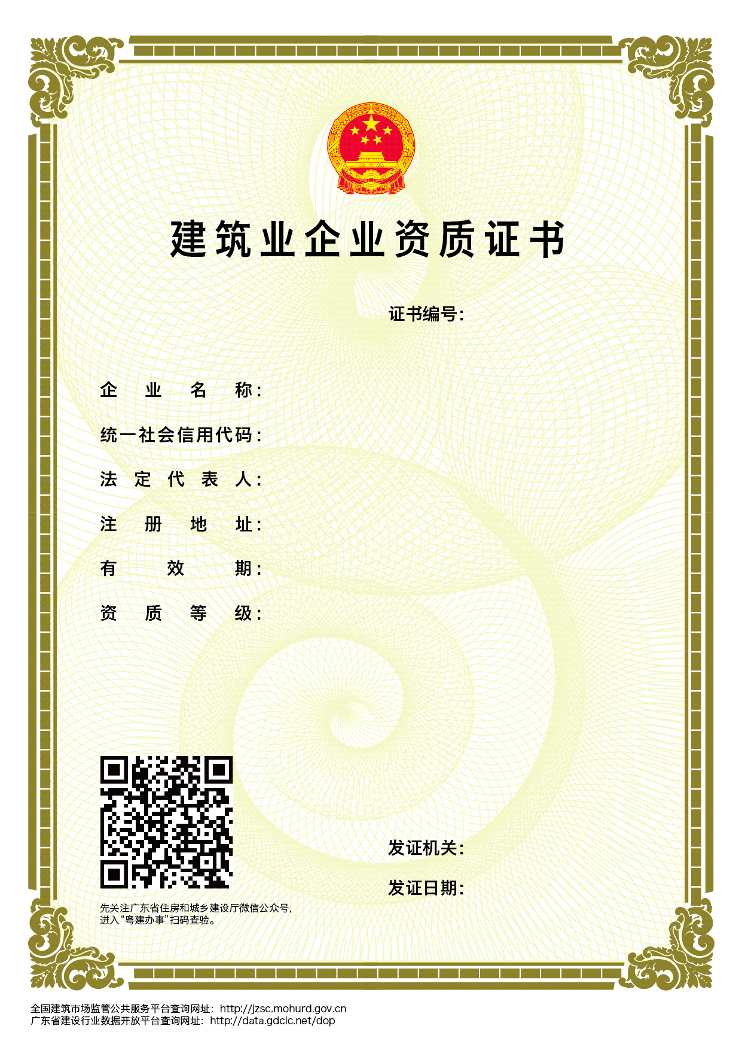
二、工程勘察资质证书
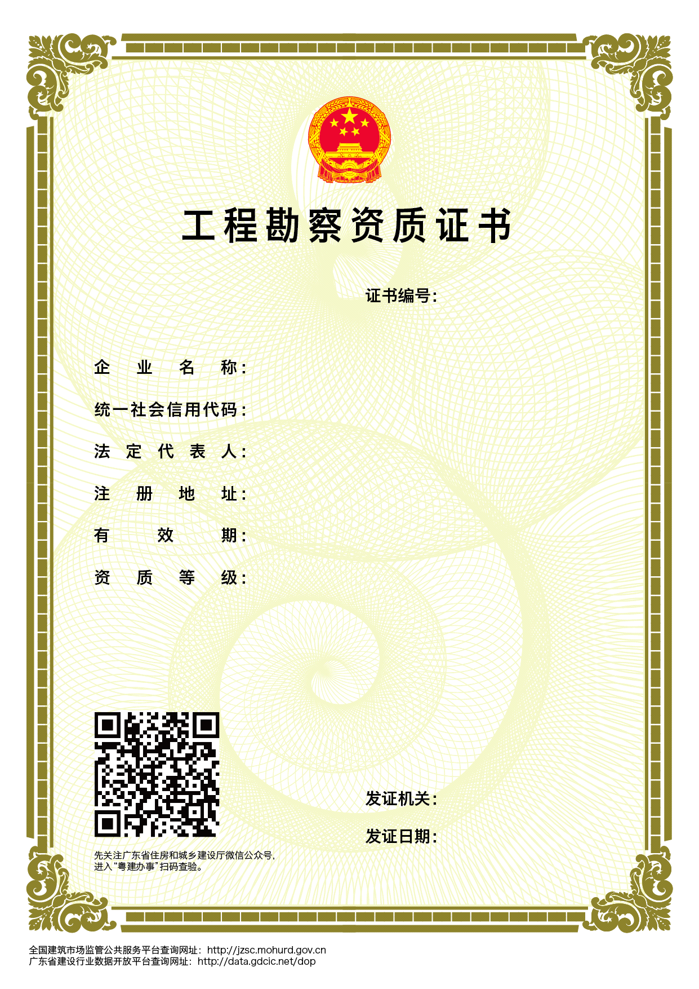

三、工程设计资质证书
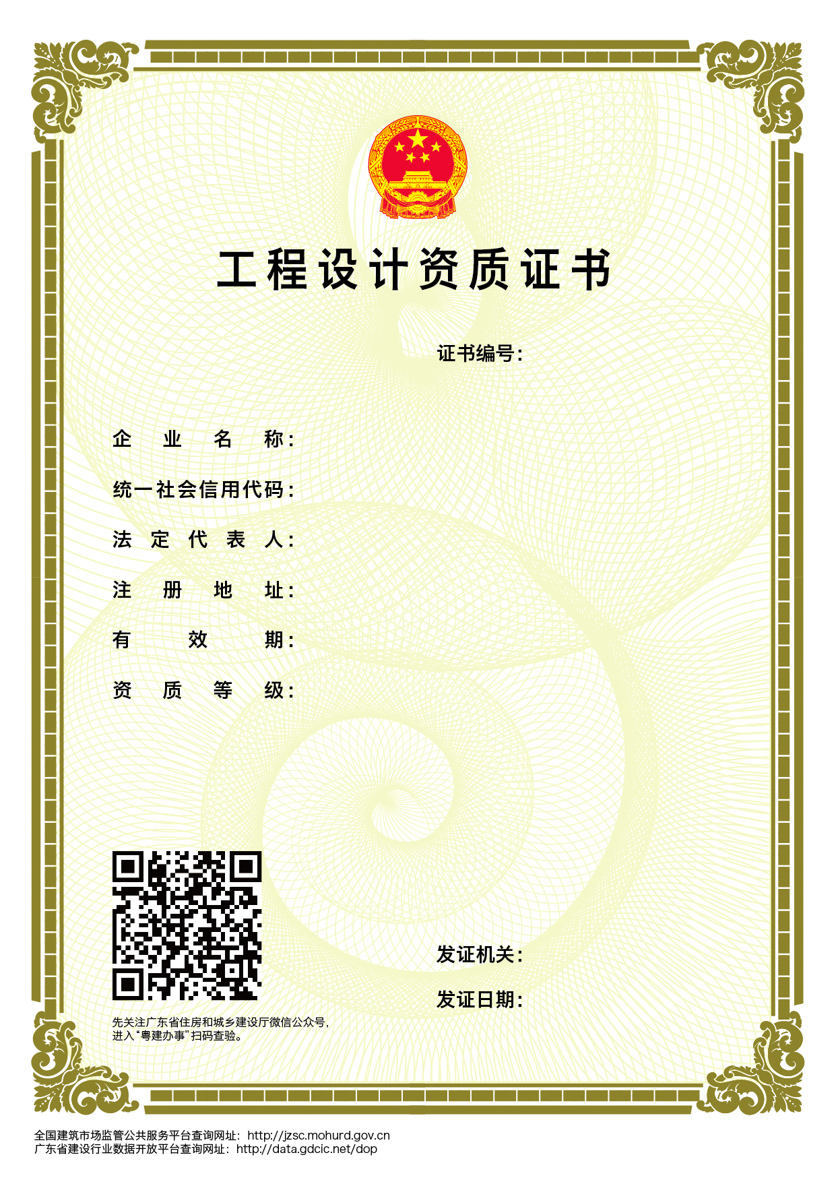

四、工程监理资质证书
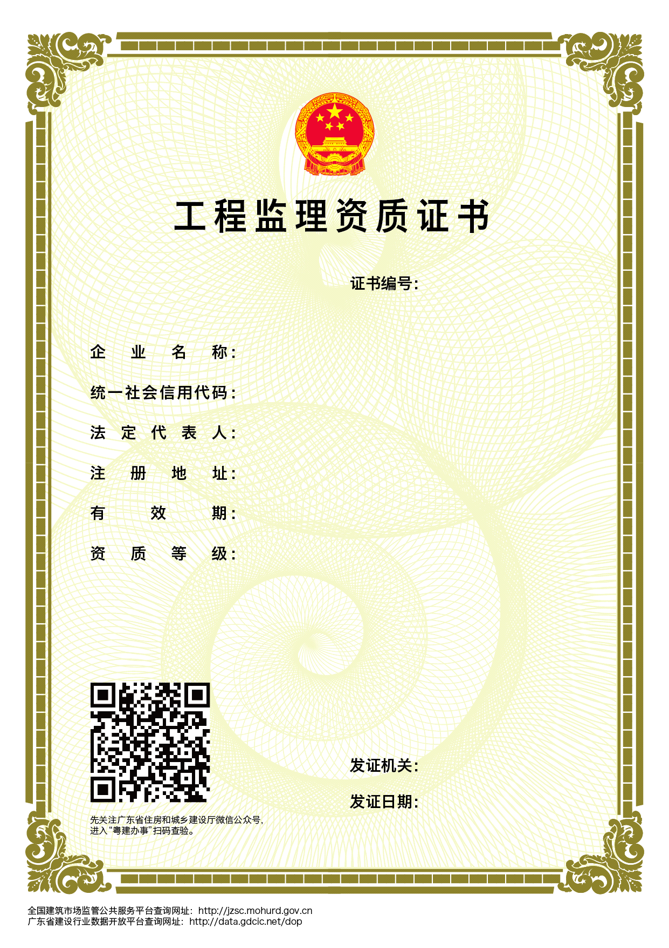

五、工程造价咨询企业资质证书
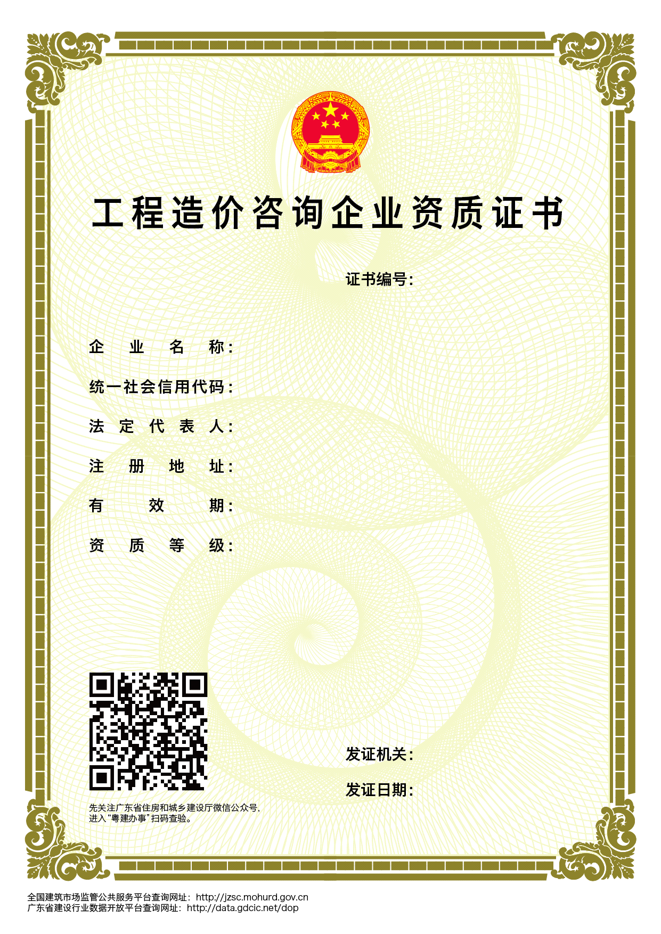

六、房地产开发企业资质证书
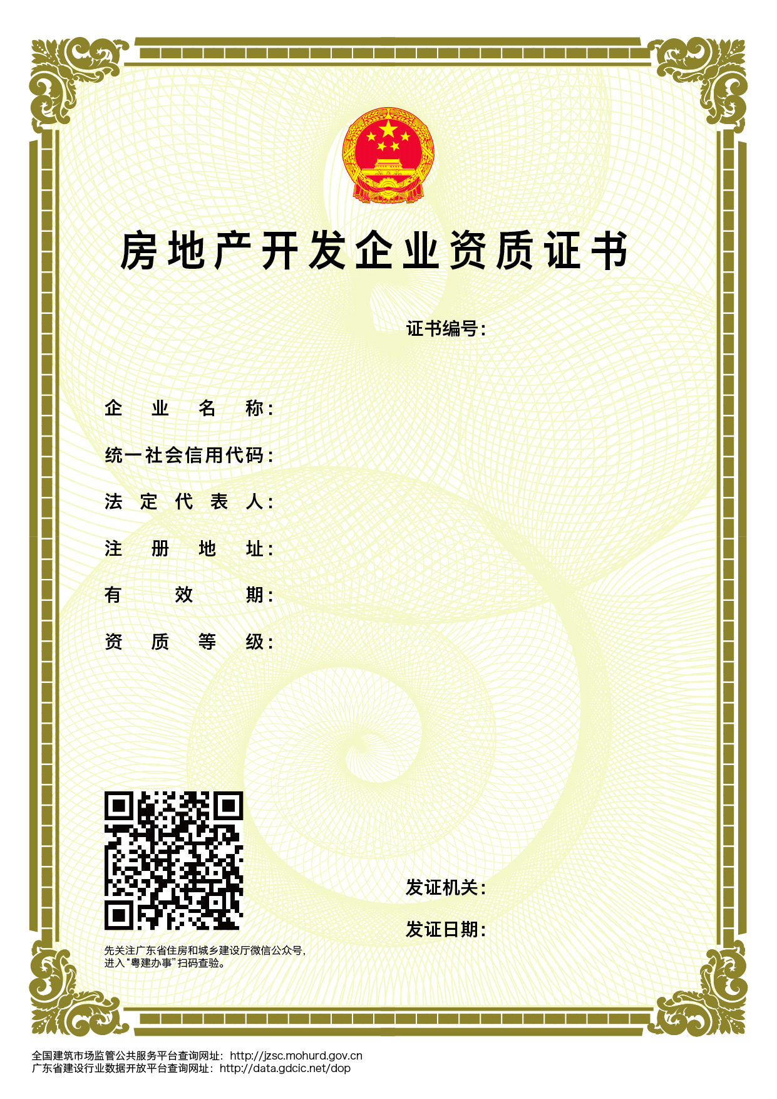

七、房地产估价机构备案证书
